APSTIPRINU
Daugavpils Marka Rotko mākslas centra
Vadītājs M.Čačka

________________________

Daugavpilī, 2021. gada 30. septembrī

Daugavpils pilsētas pašvaldības iestāde
„Daugavpils Marka Rotko mākslas centrs”

uzaicina potenciālos pretendentus piedalīties aptaujā par līguma piešķiršanas tiesībām

“LED prožektoru piegāde objektam “Martinsona māja ”

Pasūtītājs:
Pasūtītāja nosaukums | Daugavpils Marka Rotko mākslas centrs
Adrese | Mihaila iela 3, Daugavpils, LV-5401
Reģ. Nr. | 90009938567
Kontaktpersona tehniskajos jautājumos | “Daugavpils Marka Rotko mākslas centrs” ēku ekspluatācijas un aprīkojuma nodrošinājuma inženieris Jurijs Černovs, mob. 27888702,  e-pasts jurijs.cernovs@daugavpils.lv
Kontaktpersona līguma slēgšanas jautājumos | Jurists Vladimirs Gargazevičs, tālr.65430274,  e-pasts vladimirs.gargazevics@daugavpils.lv

- Iepirkuma identifikācijas Nr.DMRMC 2021/04N
- Iepirkuma priekšmets: LED prožektoru piegāde objektam “Martinsona māja” (1. pielikums);
- Līguma izpildes termiņš: viena mēneša laikā no līguma slēgšanas dienas.
- Nosacījumi pretendenta dalībai aptaujā
5.1.Pretendents ir reģistrēts Latvijas Republikas Uzņēmumu reģistrā vai līdzvērtīgā reģistrā ārvalstīs.
5.2.Pretendentam ir pieredze tehniskajā specifikācijā minētā pakalpojuma sniegšanā.
- Pretendentu iesniedzamie dokumenti dalībai aptaujā
Pretendenta sastādīts finanšu/tehniskais piedāvājums (2.pielikums). Kopā ar piedāvājumu obligāti jāiesniedz arī piedāvātā prožektora tehniskā specifikācija ar attēliem

- Piedāvājuma izvēles kritērijs: piedāvājums ar viszemāko cenu, kas pilnībā atbilst prasībām. Pretendenta iesniegtais piedāvājums var būt noraidīts arī prožektora dizaina neatbilstības dēļ. Pirms līguma slēgšanas jāiesniedz viens katra prožektora paraugs atbilstības noteikšanai.
- Informācija par rezultātiem: tiks ievietota Daugavpils Marka Rotko mākslas centra tīmekļa vietnē www.rothkocenter.com, sadaļā “Aktualitātes/Iepirkumi”.
- Piedāvājums iesniedzams: līdz 2021. gada 12. oktobra plkst.10.00.
- Piedāvājumu var iesniegt:
elektroniski (e-pasts: vladimirs.gargazevics@daugavpils.lv).

1.pielikums

Tehniskā specifikācija

Priekšmets: LED prožektoru piegāde objektam “Martinsona māja”

Nr.  p.k. | Prožektors | Tehniskais raksturojums | Daudzums
1 | 3-fāžu sliedēs stiprināms melns LED prožektors  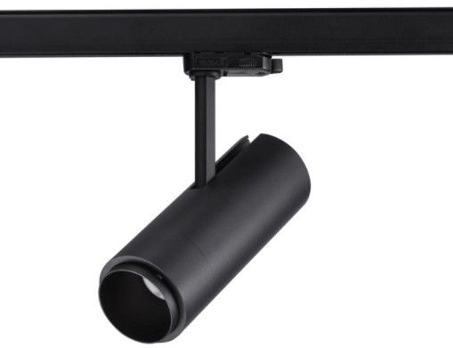  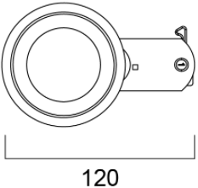  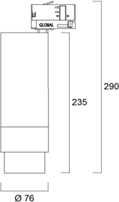 | - Global sliedes stiprinājums  - Adapteris 230V 3-fāžu gaismekļu sliedei ar 3 fāžu pārslēdzēju (var izvēlēt vienu no trim fāzēm uzreiz, kad adapteris ir ielikts sliedē)  - Adapteris ir piestiprināts pie LED gaismekļa barošanas bloka/iekārtas (salikti kopā bez jebkādiem atstarpēm vai vadiem)  - Gaismas atdeve – ne mazāka kā 56 lm/W  - Jauda kopumā – ne lielāka kā 28W  - Rotējošs (rotatable) – ne mazāk kā 360° (horizontāli), Pagriežama (tilt able) – ne mazāk kā 90° (vertikāli), var piefiksēt  - Pasīva karstuma dzesēšana (caur korpusu)  - LED Moduļu gaismas atdeve – ne mazāk kā 800/1600lm  - Gaismas krāsas korelēta temperatūra 3000K  - Krāsu atveides indekss CRI >90  - SDCM <3, mirgošana - zem 5°  - Kalpošana: L90/B10 ne mazāk kā 16 000h  - Prožektora optiska daļa ar pasīvu dzesēšanas sistēmu un ar lēcu, kas uz apgaismotās virsmas rada viendabīgu gaismas plankumu un izslēdz redzamu radiālo un diametrālo aberāciju parādīšanos uz apgaismotā objekta virsmas.  - Korpuss RAL 9005, no alumīnija  - LED prožektors/LED gaismekļa barošanas bloks/iekārta aprīkota ar potenciometru gaismas plūsmas spilgtuma regulēšanai un atrodas jebkurā vietā sānā, potenciometrs viegli pieejams regulēšanai  - Optiskā daļa - ar regulējamu gaismas stara platuma leņķi 20°-50° robežās (deviācija +/- 3°)  - Izmēri: (deviācija +/- 5 mm) garums: 290 mm, platums: 76 mm, augstums: 120 mm  - Adapteris no stiklšķiedras kompozītas termoplastiskās plastmasas vai līdzīgas plastmasas  - Elektroizolācijas drošības klase: I (pirmā)  - Barošanas darba sprieguma diapazons, nominālais: 220÷240V  - Aizsardzības kategorija: IP20 vai labāka  - Gaismeklis atbilst CE, RoHS, LVD un EMC prasībām  - Ražotāja garantija: 5 gadi vai vairāk | 100 gab
2 | 3-fāžu sliedēs stiprināms melns LED prožektors  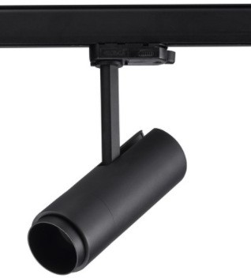  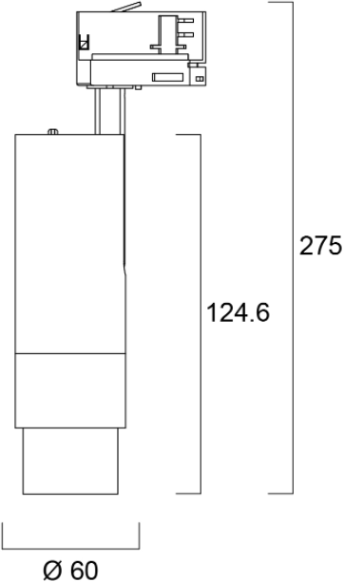  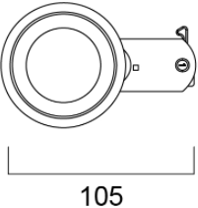 | - Global sliedes stiprinājums  - Adapteris 230V 3-fāžu gaismekļu sliedei ar 3 fāžu pārslēdzēju (var izvēlēt vienu no trim fāzēm uzreiz, kad adapteris ir ielikts sliedē)  - Adapteris ir piestiprināts pie LED gaismekļa barošanas bloka/iekārtas (salikti kopā bez jebkādiem atstarpēm vai vadiem)  - Gaismas atdeve – ne mazāka kā 33 lm/W  - Jauda kopumā – ne lielāka kā 15W  - Rotējošs (rotatable) – ne mazāk kā 360° (horizontāli), Pagriežama (tilt able) – ne mazāk kā 90° (vertikāli), var piefiksēt  - Pasīva karstuma dzesēšana (caur korpusu)  - LED Moduļu gaismas atdeve – ne mazāk kā 200/500lm  - Gaismas krāsas korelēta temperatūra 3000K  - Krāsu atveides indekss CRI >90  - SDCM <3, mirgošana - zem 5°  - Kalpošana: L90/B10 ne mazāk kā 41 000h  - Prožektora optiska daļa ar pasīvu dzesēšanas sistēmu un ar lēcu, kas uz apgaismotās virsmas rada viendabīgu gaismas plankumu un izslēdz redzamu radiālo un diametrālo aberāciju parādīšanos uz apgaismotā objekta virsmas.  - Korpuss RAL 9005, no alumīnija  - LED prožektors/LED gaismekļa barošanas bloks/iekārta aprīkota ar potenciometru gaismas plūsmas spilgtuma regulēšanai un atrodas jebkurā vietā sānā, potenciometrs viegli pieejams regulēšanai  - Optiskā daļa - ar regulējamu gaismas stara platuma leņķi 8°-45° robežās (deviācija +/- 3°)  - Izmēri: (deviācija +/- 5 mm) garums: 275 mm, platums: 60 mm, augstums: 105 mm  - Adapteris no stiklšķiedras kompozītas termoplastiskās plastmasas vai līdzīgas plastmasas  - Elektroizolācijas drošības klase: I (pirmā)  - Barošanas darba sprieguma diapazons, nominālais: 220÷240V  - Aizsardzības kategorija: IP20 vai labāka  - Gaismeklis atbilst CE, RoHS, LVD un EMC prasībām  - Ražotāja garantija: 5 gadi vai vairāk | 20 gab

Tehnisko specifikāciju sagatavoja
“Daugavpils Marka Rotko mākslas centrs” ēku ekspluatācijas un aprīkojuma nodrošinājuma inženieris Jurijs Černovs

2.pielikums
FINANŠU / TEHNISKAIS PIEDĀVĀJUMS

Daugavpils Marka Rotko mākslas centram

Pretendents _________ (nosaukums) piedāvā nodrošināt cenu aptaujas “LED prožektoru piegāde objektam “Martinsona māja” priekšmeta izpildi atbilstoši Tehniskajai specifikācijai par šādu summu:

Nr.  p.k. | Prožektors | Tehniskais raksturojums | Daudzums | Cena bez PVN
1 | 3-fāžu sliedēs stiprināms melns LED prožektors | - Global sliedes stiprinājums  - Adapteris 230V 3-fāžu gaismekļu sliedei ar 3 fāžu pārslēdzēju (var izvēlēt vienu no trim fāzēm uzreiz, kad adapteris ir ielikts sliedē)  - Adapteris ir piestiprināts pie LED gaismekļa barošanas bloka/iekārtas (salikti kopā bez jebkādiem atstarpēm vai vadiem)  - Gaismas atdeve – ne mazāka kā 56 lm/W  - Jauda kopumā – ne lielāka kā 28W  - Rotējošs (rotatable) – ne mazāk kā 360° (horizontāli), Pagriežama (tilt able) – ne mazāk kā 90° (vertikāli), var piefiksēt  - Pasīva karstuma dzesēšana (caur korpusu)  - LED Moduļu gaismas atdeve – ne mazāk kā 800/1600lm  - Gaismas krāsas korelēta temperatūra 3000K  - Krāsu atveides indekss CRI >90  - SDCM <3, mirgošana - zem 5°  - Kalpošana: L90/B10 ne mazāk kā 16 000h  - Prožektora optiska daļa ar pasīvu dzesēšanas sistēmu un ar lēcu, kas uz apgaismotās virsmas rada viendabīgu gaismas plankumu un izslēdz redzamu radiālo un diametrālo aberāciju parādīšanos uz apgaismotā objekta virsmas.  - Korpuss RAL 9005, no alumīnija  - LED prožektors/LED gaismekļa barošanas bloks/iekārta aprīkota ar potenciometru gaismas plūsmas spilgtuma regulēšanai un atrodas jebkurā vietā sānā, potenciometrs viegli pieejams regulēšanai  - Optiskā daļa - ar regulējamu gaismas stara platuma leņķi 20°-50° robežās (deviācija +/- 3°)  - Izmēri: (deviācija +/- 5 mm) garums: 290 mm, platums: 76 mm, augstums: 120 mm  - Adapteris no stiklšķiedras kompozītas termoplastiskās plastmasas vai līdzīgas plastmasas  - Elektroizolācijas drošības klase: I (pirmā)  - Barošanas darba sprieguma diapazons, nominālais: 220÷240V  - Aizsardzības kategorija: IP20 vai labāka  - Gaismeklis atbilst CE, RoHS, LVD un EMC prasībām  - Ražotāja garantija: 5 gadi vai vairāk | 100 gab
2 | 3-fāžu sliedes stiprināms melns LED prožektors | - Global sliedes stiprinājums  - Adapteris 230V 3-fāžu gaismekļu sliedei ar 3 fāžu pārslēdzēju (var izvēlēt vienu no trim fāzēm uzreiz, kad adapteris ir ielikts sliedē)  - Adapteris ir piestiprināts pie LED gaismekļa barošanas bloka/iekārtas (salikti kopā bez jebkādiem atstarpēm vai vadiem)  - Gaismas atdeve – ne mazāka kā 33 lm/W  - Jauda kopumā – ne lielāka kā 15W  - Rotējošs (rotatable) – ne mazāk kā 360° (horizontāli), Pagriežama (tilt able) – ne mazāk kā 90° (vertikāli), var piefiksēt  - Pasīva karstuma dzesēšana (caur korpusu)  - LED Moduļu gaismas atdeve – ne mazāk kā 200/500lm  - Gaismas krāsas korelēta temperatūra 3000K  - Krāsu atveides indekss CRI >90  - SDCM <3, mirgošana - zem 5°  - Kalpošana: L90/B10 ne mazāk kā 41 000h  - Prožektora optiska daļa ar pasīvu dzesēšanas sistēmu un ar lēcu, kas uz apgaismotās virsmas rada viendabīgu gaismas plankumu un izslēdz redzamu radiālo un diametrālo aberāciju parādīšanos uz apgaismotā objekta virsmas.  - Korpuss RAL 9005, no alumīnija  - LED prožektors/LED gaismekļa barošanas bloks/iekārta aprīkota ar potenciometru gaismas plūsmas spilgtuma regulēšanai un atrodas jebkurā vietā sānā, potenciometrs viegli pieejams regulēšanai  - Optiskā daļa - ar regulējamu gaismas stara platuma leņķi 8°-45° robežās (deviācija +/- 3°)  - Izmēri: (deviācija +/- 5 mm) garums: 275 mm, platums: 60 mm, augstums: 105 mm  - Adapteris no stiklšķiedras kompozītas termoplastiskās plastmasas vai līdzīgas plastmasas  - Elektroizolācijas drošības klase: I (pirmā)  - Barošanas darba sprieguma diapazons, nominālais: 220÷240V  - Aizsardzības kategorija: IP20 vai labāka  - Gaismeklis atbilst CE, RoHS, LVD un EMC prasībām  - Ražotāja garantija: 5 gadi vai vairāk | 20 gab

Kopējā cena bez PVN: Euro
3. Mēs apliecinām, ka:
a. Nekādā veidā neesam ieinteresēti nevienā citā piedāvājumā, kas iesniegts šajā iepirkumā;
b. Nav tādu apstākļu, kuri liegtu mums piedalīties iepirkumā un izpildīt tehniskās specifikācijās norādītās prasības.

Pretendenta nosaukums:
Reģistrēts _________________________ (kur, kad, reģistrācijas Nr.)
Nodokļu maksātāja reģistrācijas Nr. ______________
Juridiskā adrese:
Bankas rekvizīti:
Kontaktpersonas vārds, uzvārds: Tālrunis: Fakss:
E-pasta adrese: Tīmekļa vietnes adrese:

Datums
Pretendenta vai tā pilnvarotās personas paraksts, tā atšifrējums, zīmogs (ja ir)

